**Lista 3 – Trabalho de Implementação Processamento de Imagens**

**Gabriel Bicalho Ferreira 18.1.4024**

**Questão 1**

Imagem original:

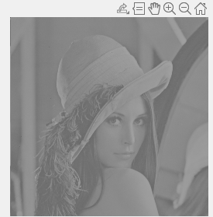

Histograma da imagem:

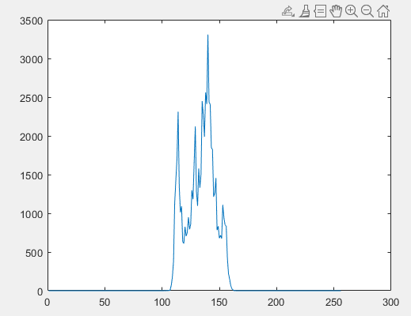

1. Ajustando a imagem utilizando a função do matlab imadjust:

Pelo histograma, é possível perceber que a imagem tem uma concentração de pixels entre mais o menos 100 e 155. O objetivo, é melhorar o contraste da imagem, melhorando a concentração desses pixels.

Código para o ajuste, sendo img, a imagem original a ser melhorada.

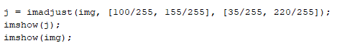

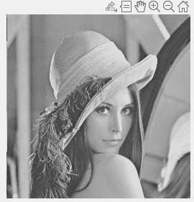Imagem gerada após o ajuste Histograma após o ajuste

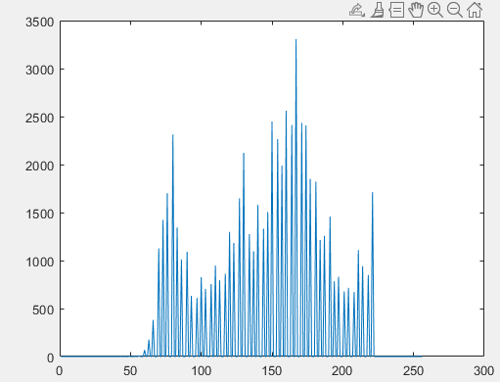

1. Melhorar a concentração de pixels, utilizando a função contrast-stretching

Código para a transformação:

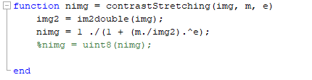

Imagem transformada, utilizando a função implementada acima, passando como parâmetro a imagem original do exercício, **m** = 142/255 e **e** = 12.

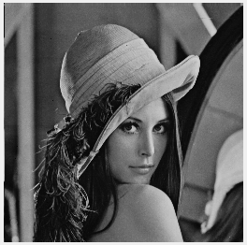

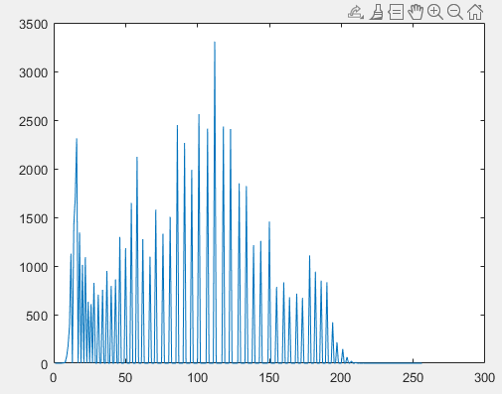

1. Utilizando a função power-law para ajustar a imagem:

Código para implementação:

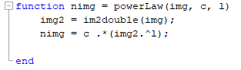

Imagem gerada com c= 0.7 e lambda = 0.67

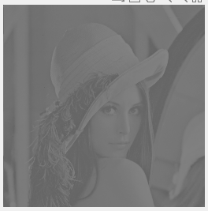

**Questão 2:**

Código para pegar as bordas da imagem:

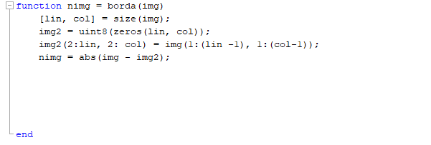

Bordas da imagem utilizando o código acima:

